高三历史试题 2014.11
本试卷分第Ⅰ卷（选择题）和第Ⅱ卷（非选择题）两部分，第Ⅰ卷1至5页，第Ⅱ卷6至8页。满分100分，考试时间90分钟。
第Ⅰ卷（选择题，共48分）
注意事项：
1．答第Ⅰ卷前，考生务必将自己的姓名、考号、考试科目涂写在答题卡上。考试结束时，将答题卡交回。
2．每小题选出答案后，请用铅笔把答题卡上对应题目的答案标号涂黑，如需改动，用橡皮擦干净后，再选涂其他答案标号。不涂在答题卡上，只答在试卷上无效。
一、选择题：本大题共32小题。每小题1.5分，共计48分。在每小题列出的四个选项中，
只有一项是符合题目要求的
1. 《钱氏家训·家庭》载：“家富提携宗族，置义塾与公田，岁饥赈济亲朋，筹仁浆与义粟。”这反映出古代家族
A．具有广结善缘的行举 B．固守传统的家庭等级观念
C．具有浓厚的宗法观念 D．遵循行善济世的乡风礼俗
2. 我国古代政治制度不断调整与变革，下列措施反映强化中央集权的是
A．“于是武王已平商而王天下，封师尚父（即姜尚）于齐营丘。”
B．“别子为祖，继别为宗，继祢者为小宗。有百世不迁之宗。”
C．“以天下之广、四海之众……皆委百司商量，宰相筹划，于事稳便，方可奏行。”
D．“……夫外之郡县，其朝廷远者，则镇之以行中书省，郡县又远于省，若有边徼之事者，则置宜慰司以达之。”
3. 《查士丁尼法典》的序言中说：“皇帝的威严、光荣不但依靠兵器，而且须用法律来巩固。这样，无论在战时或平时，总是可以将国家治理得很好。”这句话表明
A．罗马法可以消除罗马社会矛盾 B．罗马法是皇帝制定政策的唯一依据
C．罗马法对近代欧洲影响深远 D．法律是治国的重要手段之一
4. 右图所列内容为中国某朝代具有的一些特征。据此判断该朝代是
A．宋朝
◇初期对地方行政设置作出重大调整
◇强化重农抑商制度
◇中国丝绸远销亚洲、欧洲
◇出现水利鼓风冶铁工具

B．汉朝
C．唐朝
D．明朝

5. 明末清初著名理学家张履祥为其亡友的妻子幼子安排生计：“瘠田十母，自耕农仅足一家之食；若雇人代耕则与石田无异；若佃于人则计其租入，仅足供赋税而已……莫若止种桑三亩，种豆三亩，种竹二亩，种果二亩，蓄池鱼。”这说明明清政府
A．资本主义萌芽产生 B．小农经济开始解体
C．商品经济得到发展 D．重农抑商政策更加严格
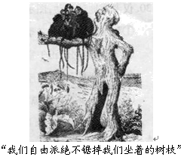
6. 下图是反映德意志帝国议会的漫画。有学者戏称德意志帝国议会只是一个“发表独白”的“没有政府的议会”。对此解读准确的是
A．德国的代议制不彻底
B．德国议会不享有任何权力
C．德国议会受制于政府
D．德皇行使立法和行政大权

7．“在总结经验的基础上，党的十一届三中全会提出一系列新的政策。就国内政策而言，最重要的有两条，一条是政治上发展民主，一条是经济上进行改革……”“政治上发展民主”直接体现在新时期
A．实现基层民主选举制度 B．确立人民代表大会制度
C. 颁布《中华人民共和国宪法》 D．提出“一国两制”的方针
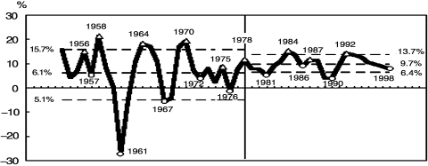
8. 下图是我国（1953~1998年）经济增长的波动图，其中有三次处于负增长，负增长的原因是
A．计划经济体制的影响
B．“左”倾错误严重泛滥所致
C．西方国家的经济封锁
D．苏联断绝对我国的经济技术援助

9. 钱穆在《中国历史研究法》中提出“中国自秦以下两千年只可说是一个君主一统的政府却绝不能说是君主专制。人才的选拔，官吏的升降，赋税的征收,都有传统客观的规定,绝非帝王私意所能轻易摇动。如此般的政体岂可断言其是君主专制”作者强调的是
A. 形成统一的史学文化心理认同 B. 从文明史观的角度来认识历史
C．提倡以否定的精神来研究历史 D. 要注重史料的收集和整理工作
10．关于英国《权利法案》和美国1787年宪法共同点的叙述，正确的是
A．为国家的统一奠定了政治基础 B．都赋予了议会至高无上的权力
C．都规定了资产阶级的国家政体 D．都赋予公民充分的选举权
11. 著名历史学家陈旭麓教授在评论近代某一历史事件时写道：“其悲剧意义不仅在于他们失败的结局，更在于他们借助宗教猛烈冲击传统却不能借助宗教而挣脱传统的六道轮回,反封建的人没办法洗净自己身上的封建东西。这一历史事件是
A．鸦片战争 B．辛亥革命 C．洋务运动 D．天平天国运动
12. 关于我国农业，早在《孟子·梁惠王上》中就已提及“深耕易耨”；在《荀子·富国篇》中也有“多粪肥田”“长斗石，取上种”等说法。这些现象从侧面反映出战国时期
A．精耕细作技术的进步 B．统治者对农业的重视
C．农业主体地位的形成 D．男耕女织是小农经济的主要特点 [来源:学科网ZXXK]
13. 1937年9月22日，国民党中央通讯社发表的《中共中央为公布国共合作宣言》中明确表示：“孙中山先生的三民主义为今日中国之必需要，本党愿为其彻底实现而奋斗。”次日，蒋介石发表的事实上承认中国共产党合法地位的讲话中也明确宣布：“余以为吾人革命所争者，不在个人之义气与私见，而为三民主义之实现。”由此可见
A．国共合作，建立了革命统一战线
B．承认中国共产党合法地位，实行党内合作
C．新三民主义成为国共两党合作的理论依据
D．中共实现了民主革命纲领
14. 1863年3月7日，《上海新报》上刊登了如下的启事，由此可见
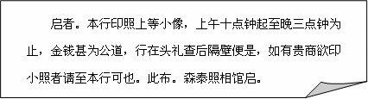
A．照相留念已成为百姓生活的重要组成部分
B．通商口岸的生活已发生一些变化
C．上海居民的生活明显带有半殖民地的色彩
D．标志中国照相业的诞生
15．英国著名历史学家霍布斯鲍姆在《极端的年代》中写道：“这一事件产生的实际后果，远比1789年更为深远……（它们）都建立于众人共享的价值观念及希望，也就是启蒙时代和革命时代的意义。”“这一事件”是指
A．俄国十月革命 B．中国抗日战争
C．法国大革命 D．美国罗斯福新政
16. 新华网刊登《达沃斯：5天的思想碰撞》一文，指出：“参加论坛的有2500人，就有2500个不同的观点。这里并不是追求达成一致，而是追求不同地区、不同领域、不同角色的人进行思想碰撞……”这从一个侧面反映出当前世界
A．世界政治多极化趋势加强 B．世界霸权主义盛行
C．世界政治多极化格局形成 D．世界局势动荡加剧
17. 下图是我国某地城乡居民年人均收入情况，图中城乡差距扩大是因为
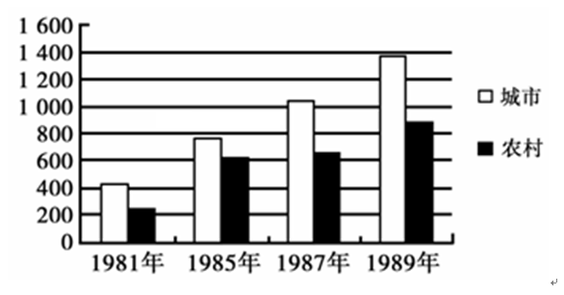
A．社会主义市场经济体制目标的建立
B．家庭联产承包责任制的推行
C．城市经济体制改革的推行
D．经济特区的广泛建立
18. 1880年，薛福成写道：“中国立约之初，有视若寻常而贻害于无穷者，大要有二：一则曰，一国获利各国均沾也。……一则曰，洋人居中国不归中国官管理也。”在他看来，对近代中国“贻害于无穷”的是
①开设工厂 ②协定关税 ③片面最惠国待遇 ④领事裁判权
A．①② B．③④ C．①③ D．②④
19. 万历三十四年（1606年）萧近高说：“ 景德镇袤延仅十余里……以陶来四方商贩，民窑二三百座，工匠人夫不下数十万，藉此食者甚众。”对此理解正确的是
①万历起，中国瓷器大量输出国外 ②私营手工业逐步取代官营手工业占据主导地位
③万历年间已经出现资本主义萌芽 ④景德镇制瓷业繁荣发达
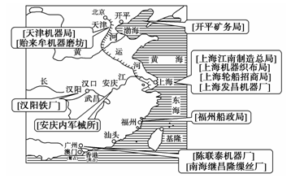
- ①② B. ③④ C. ②④ D. ②③④
20. 如果为右图选择一个主题，最为贴切的应是
A．“清王朝成功地自救运动”
B．“近代工业的起步”
C．“实业救国的浪潮”
D．“民族工业的春天”
21. 蒋廷黻（1895—1965）在《半新不旧是不中用的》一文中指出“鸦片战争失败的根本理由是我们的落伍……从民族的历史看，鸦片战争的军事失败还不是民族致命伤。失败后还不明了失败的理由，力图改革，那才是民族的致命伤。”这反映了作者
A．寻求解读鸦片战争中国失败的理由
B．探索近代中国挽救民族危机的正确途径
C．论证民族国家应从战争中学会战争
D．强调鸦片战争在中国近代历史中的地位
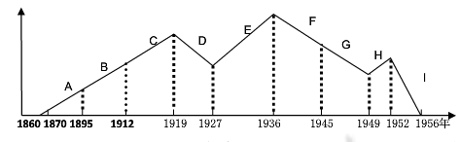
22. 下图为中国民族资本主义曲折发展示意图，属于造成E段发展趋势的主要原因是

A．列强放松经济侵略为其提供发展机会
B．政治革命为其扫清发展障碍
C．国民政府开展“国民经济建设运动”的推动
D．清政府的鼓励政策激发了投资热情
23. 周恩来强调，在当时特定的历史条件下，与苏联结盟是有必要的，但不能因此“把自己的党和国家的独立性丢掉”。毛泽东也提醒说，必须用自己的脑子思考，用自己的腿走路。这表明指导新中国外交的核心思想是
A．和平共处 B．独立自主 C．平等互利 D．一边倒
24. 下列各项史实与结论之间逻辑关系正确的是
 | 史实 | 结论
A | 唐代发明了曲辕犁 | 唐代农村中普遍使用曲辕犁
B | 古希腊考古发现有一些笔迹相同的陶片上刻有同一个人的名字 | “陶片放逐法”是以民主方式反对民主敌人的有效方法。
C | 1904年京师大学堂专业设置有：经学科、政法科、工科等，各专业预料阶段均开设经学大义、中国文学等课程。[来源:学科网] | 专业设置体现了“中体西用”的办学思想
D | 1929年，美国平均5人就拥有一辆小汽车 | “美国梦”正在迅速实现
25．《剑桥中国史》对中国某一历史事件作出如下评价“他们自封为儒家礼仪的卫道者，痛恨任何外国宗教或哲学的侵蚀，特别对中国教徒不举行传统仪式和不参加地方节日活动的行为感到忿恨”，这一事件应该是
A．太平天国运动 B．义和团运动 C．戊戌变法 D．新文化运动
26．1961年9月，南斯拉夫总统铁托说：“当我们走上独立的道路而不同两个对立阵营的国家集团结盟的时候，当我们反对分裂世界的政策和拒绝这个政策所带来的一切时，我们选择了一条艰苦的道路。”这番话反映了
A．两大阵营开始对立 B．欧洲开始走向联合
C．不结盟运动正在兴起 D．“冷战”开始出现
27．有学者认为：“这是新中国外交政策从突出强调意识形态的‘一边倒’，转向较多地考虑国家现实利益而开始走向务实的一个相当重要的标志。”该观点依据的史实是
A．和平共处五项原则的提出 B．参加万隆会议，提出“求同存异”方针
C．中国恢复在联合国的合法席位 D．中美关系正常化
28．“经过20年社会、政治的剧变，一种新的政治浪潮在西方世界逐渐抬头……开始于1979年撒切尔夫人出任英国首相，直到1980年底里根当选美国总统后，这一浪潮才真正发挥力量。”“新的政治浪潮”主要包括
①加强国家对经济的干预 ②发展“混合经济” ③缩小“福利国家”的规模 ④减少政府的公共开支
A．①②③ B. ①③④ C. ②③④ D. ①②③④
29．罗伯特·舍武德认为“资本主义经过罗斯福的手术，资本主义得到的不是死亡，而是变得比过去更强壮，并取得了新的生命。”材料中“新的生命”理解正确的是
A．开创国家垄断资本主义新模式 B．经济进入高速增长的“黄金时代”
C．强化自由放任主义政策 D．出现新的经济增长模式
30．结合下图，分析我国不同时期国民经济成分的变化情况，以下说法正确的是
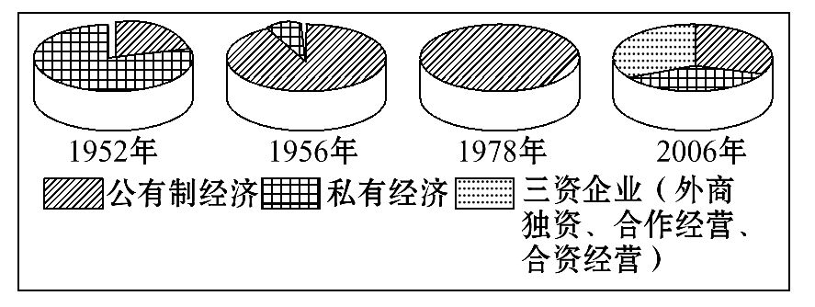

A．1956年公有制经济较1952年大幅增长主要是土地改革运动的推动
B．1978年公有制经济一统天下的局面是我国社会主义发展的必然要求
C. 新时期非公有制经济大幅度提高主要是经济体制改革和社会主义市场经济发展的结果
D．各年份国民经济成分的变化分别反映了农村生产关系的四次重大调整
31. 20世纪80年代初，中国外交政策调整，主张不依据一个超级大国的意图来考虑对另一个超级大国的政策，也不搞“等距离”。这说明
A．平衡两大阵营成为中国首要的任务 B．中国奉行不结盟政策而疏远美苏两国
C．中国奉行积极的独立自主外交政策 D．国力增强是中国外交独立自主的前提
32. “周恩来的发言在措辞和内容上都是标准的中共式的宣传，但与会国都相信周的蛊惑宣传，使我比以前更清楚地感觉到了这么一种可能，即美国对印度支那的任何公开干涉，都将导致中国对亚洲事务的公开干涉，真使人头痛！”上述言论最有可能出自
A．新中国成立时美国官员对新中国的评价
B．出席日内瓦会议的美国官员对中国的评价
C．美国官员对万隆亚非会议上周恩来的评价
D．美国官员对《中苏友好同盟互助条约》的评价
第Ⅱ 卷（非选择题，共52分）
二、非选择题：本大题共4题，第33题14分，第34题14分，35题12分，36题12分，共52分。
33．(14分)民主与法制是人类共同的文明成果。阅读材料．回答问题。
材料一
文  件  时  间 | 英国议会改革内容
1832年法案 | 城市居民凡年收入在10镑以上的房主或年付房租额在10镑以上的房客，农村居民中年收入在10镑以上的土地所有者和年收入在50镑以上的租地经营者都有选举权。
1867年法案 | 取消“衰败选区”，重新分配议席；城镇凡交纳济贫税又拥有住房的人，寄居者房租达到每年10英镑，农村具有年值5英镑的财产或租用年值12英镑的地产的人都有选举权。
1872年法案 | 实行无记名投票，取消议员的财产资格限制。
1884年法案 | 按人口比例重新划分选区，一个选区只选出一名议员。
1918年法案 | 年满30岁妇女拥有选举权。
1928年法案 | 年满21岁妇女拥有选举权。
──摘自阎照祥《英国史》
材料二 《联邦宪法》(指1787年宪法)的制定者们在热切希望建立强有力的中央政府的同时，一刻也没有放松对于一切形式的专制政治的警惕。
——马克壶《世界文明史》
材料三 美国黑人领袖马丁·路德·金在谈到1787年宪法时说：“一个向上帝要求赋予自由的民族，没有迈出同时给予非洲人自由的第一步是不应该的。”
材料四 人大：第一、二、三、四、五届召开的时间分别是1954年、1959年、1964年、1975年、1978年。1978年起每五年一届，至现在已召开第十一届。
政协：第一、二、三、四、五届召开的时间分别是1949年、1954年、1959年、1964年、1978年。1978年起每五年一届，至现在已召开第十一届。
——根据中国网资料整理
自改革开放以来，全国人大于1982年全面修改了宪法，以后又通过四个宪法修正案。全国人大及其常委会制定了200多件现行有效的法律。地方人大及其常委会制定了7500多件现行有效的地方性法规，民族自治地方的人民代表大会制定了600多件自治条例和单行条例。
——《中国民主政治建设》回答：
（1）据材料一指出英国选举权改革的趋势？（2分）这体现了英国政治民主化道路的怎样特点？（2分）
（2）材料二、三是如何看待1787年宪法的? 结合所学阐明其依据。(5分)
（3）依据材料四概括社会主义现代化建设新时期民主法制建设的主要成就（3分），并指出该时期我国民主政治发展的趋势。（2分）
34.（14分）实现中华民族伟大复兴，是近代来中国历史的主旋律。阅读材料，回答问题。
材料一 近110年时间里……中华民族危难深重，外遭帝国主义的侵略，内受封建主义的压迫，人民根本没有民主权利……回溯中国近代以来的历史，中国人民为争取民主进行了百折不挠的斗争和艰难探索，但只有在中国共产党的领导下，才真正获得了当家作主的权利。
材料二 假如没有孙中山，同盟会和辛亥革命的功绩，中国将很难走出推翻皇帝做皇帝，江山坐江山的历史怪圈。而在辛亥革命以后，尽管通往自由和民主的道路仍然无比艰难，但有了民主共和的理念为鉴，任何人想再帝制自为，再让已经被废黜的小皇帝回到北京皇宫，再复辟形形色色的专制制度、专制意识，都注定逃不过人民的唾弃，都注定会失败。
材料三 新中国成立到现在，已经走过了60多年。在评价改革开放前后两个30年历史及其关系的问题上，第一种观点：是在肯定改革开放30年以来历史进步的时候，有意无意的贬低甚至否定改革开放以前30年的成就和经验；第二种，是在肯定新中国成立６０年来成就的时候，有意无意淡化改革开放具有的革命意义，甚至认为改革开前３０年比改革开放后３０年好
回答：
（1）概括材料一中近代中国“人民根本没有民主权利”的主要原因。结合所学知识说明
新民主主义时期，中国共产党为争取民主权利进行了哪些主要努力？（4分）
（2）根据材料二并结合所学知识，从现代化理论的角度说明辛亥革命的成果。（3分）
（3）请选择材料三中的一种观点，结合所学知识就政治、经济、外交方面进行评析。
（要求史论结合，表达准确）（7分）
35．（12分）道路决定命运，发展才能自强。由于时代和国情的不同，各国走上了不同的
经济发展道路，创造了不同的发展模式。阅读材料，回答问题：
材料一 一国之内，在四周白色政权的包围中，有一小块或若干小块红色政权的区域
长期的存在，这是世界各国从来没有的事
材料二 南京国民政府时期大事记（节选）
1928年，国民政府形式上统一全国：赣南、闽西革命根据地建立。
1929年，世界经济危机爆发。
l930—1931年，蒋介石对革命根据地发动三次“围剿”。
1933—1934年，蒋介石派兵对革命根据地发动第四、五次大“围剿”。
1945年，陈立走、陈果夫控制的申国蚕丝公司崔上海设立。
1946年，《中美友好通商航海条约》签订。
材料三 众人开始以苏联为师”的特殊现象：1930-1935年间，西方著名的政界、经济界
人士，纷纷前往苏联取经，“计划”一词成为政界最时髦的名词。一时间，美国和西方国家对苏
联计划经济“转变为模仿”。 —2010年5月《红旗文稿》
回答：
（1）材料一体现的思想对中国革命有何重要作用？如何理解“这是世界各国从来没有的事”？
(4分)
（2）根据材料二概括阻碍民族工业发展的内外因素。（4分）
（3）依据材料三指出西方人“以苏联为师”“前往苏联取经”的原因。美国“对苏联计划
经济‘转变为模仿’”产生了什么影响？（4分）

36.（12分）新航路开辟以来，世界各地的联系逐步加强。阅读材料，回答问题。
材料一 公元1500年是人类历史上的一个重要转折点……因为它标志着地区自治和
全球统一之间冲突的开始。在这以前，不存在任何冲突，因为根本就没有全球的联系……
欧洲人在这一全球历史运动中处于领先地位，所以正是他们支配了这个刚刚连成一体的世界。
1763年至1914年这一时期是欧洲直接或间接地成为全球主人的时期，在世界历史上具有突
出地位。
材料二 在这世界里，前所未有地挤满了人——人们在巨大城市的人行道上互相推挤……在这世界里，充满了流线型汽车、有机电车和飞机；这世界受到了来自传声筒的唱声的干扰，遭到了新闻标题以及电影中的不断变化的镜头的攻击。这世界是工业文明统治的一部分，它不但为西欧诸民族所分享，也为俄国人、美国人和日本人所分享，甚至还在某种程度上为中国人和印度人所分享。
 ——《全球通史》
材料三 资产阶级，由于开拓了世界市场，使一切国家的生产和消费都成了世界性的了……古老的民族工业被消灭了，并且每天都还在被消灭。他们被新的工业排挤掉了，新的工业的建立已经成为一切文明民族的生命攸关的问题……过去那种地方和民族的自给自足和闭关自守状态，被各民族的各方面的互相往来和各方面的互相依赖所替代了。
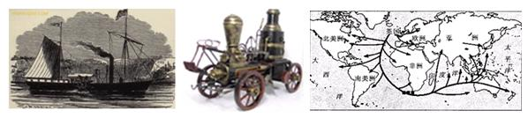
材料四

图一 图二 图三
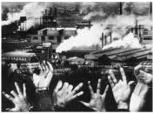
材料五 没有什么在表达工业时代的恶果时比这幅照片(《断掌工业》罗伯特·杜瓦斯诺摄于1956年)更令人震惊的了。早期的工业社会已变成疯狂的食人机器，浓烟蔽日的工厂和血淋淋的断指，是对19世纪兴起的所谓“人类的进步”最为直接的控诉。
回答：
（1）概括材料一关于新航路开辟问题的观点，结合所学知识概述欧洲在政治、经济方面如何成为全球主人的？（4分）
（2）依据材料二概括归纳工业文明给人类社会带来了哪些变化？（3分） [来源:学科网]
（3）依据材料二和所学知识说明世界市场格局的变化对中国经济发展的影响（2分）
（4）材料四中图一、图二和图三之间存在怎样的因果关系? 结合材料四、五简要评价两次工业革命的共同影响。（3分）

高三历史试题参考答案及评分标准 2014.11
一．选择题（共32小题，每小题1.5分，共48分）
1～5 CDDBC 6～10 AABBC 11～15 DACBA
16～20 ACBCB 21～25 BCBCB 26～30 CACAC
31～ 32 CB
二．非选择题（本大题共4题，第33题14分，第34题14分，35题12分，36题12分，共52分。）
33.（14分）（1）趋势：选举权范围扩大；选举条件放宽（2分）
特点：民主政治的确立与发展是渐进的过程；用立法手段推动政治民主化（2分）
（2）观点：称赞1787年宪法为防止独裁做出了贡献；认为还有不足，没有给黑人奴隶自由权利（2分）
依据：建立一个强有力的中央政府，同时各州也保留较大的自主权；在联邦宪法内部，立法、行政、司法三权分立，互相制约，有效防止专制独裁（2分）
1787年宪法未取消奴隶制（1分）
（3）成就：①民主机构有规律地运转（或人大、政协定期召开），切实保障了人民民主权利；②宪法进一步完善；③法律法规更加健全。（3分）
趋势：走向制度化、法制化、系统化。（2分）
34.（14分）（1）主要原因：帝国主义的侵略和封建主义的压迫（1分）
努力：中共二大制定了民主革命纲领，为民主革命指明了方向；国民大革命基本上
推翻了北洋军阀的统治；抗日战争的胜利，是中国人民一百年来第一次取得反对外来侵略
斗争的的完全胜利，大大增强了中国人民的民族自尊心和自信心；解放战争时期，中共为
新民主主主义革命的胜利做出了巨大贡献，最终迎来了独立自主的新中国。（3分，答出其
中的3点即可）
（2）成果：推翻帝制，建立共和国，民主共和思想深入人心；民族资本主义工业迎来
短暂春天；剪辫易服和废止缠足、改称谓、废跪拜、倡女权等社会习俗的变革之风初开。（3分）
（3）第一种观点：没有认识到改革开放前30年为后３０年发展的奠基作用，过分夸大
了前３０年社会主义建设的失误（若从前３０年成绩是主流，错误是支流进行立论，也得1分）表现：
政治上：建国初期成立的人民代表大会制、中国共产党领导的多党合作、政治协商制
度、民族区域自治制度，构成社会主义民主政治的基本内容，为改革开放点奠定了制度基础
经济上：三大改造，建立起社会主义公有制；一五计划，建立起比较完整的工业体
系，为改革开放奠定了经济基础。
外交上：建国初，提出和平共处五项原则，标志着外交的成熟；70年代中国的外交取
得了重大突破，恢复联合国的合法席位、中美关系缓和、中日邦交正常化，为新时期的外交建树奠定了基础。（6分）
第二种观点：这种观点是对改革开放事业的反对和怀疑，过分夸大了改革开放中存在
的问题（若对后30年的改革建设用辩证的观点分析也可得1分）表现：
政治上：拨乱反正，提出“依法治国”，加快社会主义民主法治建设
经济上：实行改革开放，建立社会主义市场经济体制，社会主义现代化建设取得举世
瞩目的成就
外交上：反对霸权主义，维护世界和平，成为新时期外交政策的目标，我国外交致力
于维护世界与周边和平环境，保障我国社会主义现代化建设的顺利发展。（6分）
35.（12分）（1）作用：为中国革命找到了一条走向胜利的正确道路
理解：毛泽东依据中国国情创造性地发展了马克思主义（4分）
（2）内部因素：国内政局不稳，内战的破坏；官僚资本的挤压
外部因素：世界经济危机影响；外国（美国）对中国的经济侵略（4分）
（3）原因：西方实行自由放任经济政策，无力挽救经济危机；苏联实行计划经济，经济发展迅速。（2分）
影响：美国经济逐渐恢复，渡过了危机；开创了资本主义国家干预经济的新时代。（2分）
36.（12分）（1）主要观点：认为新航路开辟是人类历史上的重大事件，是人类由分散走向统一的开始；新航路开辟使世界有了冲突，而且欧洲人在世界上占支配地位。（2分）
事件：政治：通过资产阶级革命或改革确立了近代民主政治；
经济：通过工业革命实现了工业化（2分）
（2）变化：城市进程加快；出现新的交通工具；出现新的娱乐传媒；世界市场进一步发展（答出3点即可得3分）
(3) 影响：促使中国的传统自然经济逐渐解体，客观上有利于中国近代工业的兴起和社会转型；中国被卷入资本主义世界市场，成为西方的原料产地和商品倾销地（2分）
（4）关系：新的交通工具的出现和使用，使世界各地的联系更加紧密。（1分）
评价：工业革命促进了生产力的发展和资本主义世界市场的形成，推动了人类文明的进步；但也带来了环境破坏、工人权益受损等社会问题。（2分）

注意：第二卷考生只要史实正确、言之成理即可给予相应的分数。

